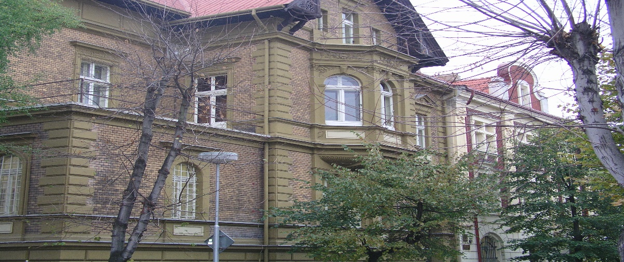

Vážení rodiče, žáci a žákyně,

oznamuji Vám, že v souladu s § 24 odst. 2 zákona č.561/2004 Sb. (školský zákon), vyhlašuji na **6. 6. 2025** (pátek), z provozních a organizačních důvodů, **ŘEDITELSKÉ VOLNO.**

Děkujeme za pochopení

Bc. Irena Marešová

ředitelka školy